TARTALOM
Random hasznos dolgok
Hasznos linkek
Futtatás
Kiírás
Paraméterek
Fájl beolvasása
Változók
Stringek
Összefűzés, szétválasztás
Konvertálás Int-be
Replace (+”delete”)
Replace()
-replace
Dátum
Tömbök
Deklarálás:
Index
Elem hozzáadása a tömbhöz (~append)
Elem eltávolítása a tömbből
Tartalmaz-e egy elemet (true/falset ad vissza)
Megszámolja hányszor van benne egy elem a tömbben
Elemek száma
Típus meghatározása
Subset
Összefűzés
Két lista összefűzése
Reverse/megfordítás
Filter/kiválogatás
Listává alakítás
Különböző elemek kiválogatása két listából
Csoportosítás
Kiválogatás
Sorbarendezés
“Struktúra”
Szótár/Dictionary/Hashtable
Operátorok
Változókhoz (csak a szoki)
Összehasonlítás
Típusok
Logikai
Bemenet-kimenet szabályozása
✨Flow control statements✨
If-else
Switch
For
Foreach
While, do-while, do-until
Függvények
Csővezeték (pipeline) :D

Random hasznos dolgok
Ctrl+Space: kilistázza a lehetséges paramétereket a terminálban és kódolás közben is
Get-Help
Get-Command
Get-Process: kilistázza a futó processeket
param mindig az elején legyen!!!
komment: #
többsoros komment: <# …#>

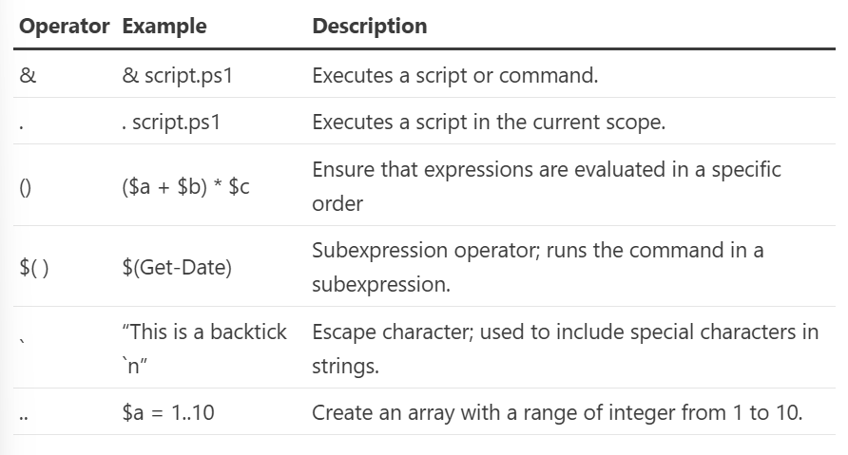

Hasznos linkek
https://netwrix.com/
https://lazyadmin.nl/

Futtatás
Set-ExecutionPolicy RemoteSigned -Scope CurrentUser
-> el kell fogadni a felugró ablakot
.\fájlnév vagy powershell -ep bypass -f .\fájlnév.ps1

Kiírás
echo
-> Format-List, Format-Table, Format-...
Write-Output
Write-Host
-> formátumban több lehetőség, pld: -ForegroundColor [Color] -BackgroundColor [Color]
“szöveg”
$változó
//kiírni a tömb minden elemét: $tömb vagy $tömb.ForEach({Write-Host “Szöveg” $_ }) ha kísérőszöveg is kell

Paraméterek
alapvetően az $args tömbben vannak
param (
$param1,
$param2=’default’,
[Parameter(Mandatory)]$param3,
[int]$param4
…
)
meg lehet adni default paramétereket, így ha ezek nincsenek megadva a futtatásnál, akkor a default értékkel fut le, ha meg van adva, akkor felülíródik -> második paraméter
meg lehet adni, hogy egyes paraméterek megadása nélkül ne fusson le a program, hanem ha nincs megadva, akkor kérje be külön -> harmadik paraméter
meg lehet adni konkrét típust -> negyedik paraméter

Fájl beolvasása
Soronként tömbbe: Get-Content
$tömb = Get-Content -Path .\fájl
//Az indexelés 0-tól van
További lehetőségek:
- Első x sor beolvasása:
Get-Content -Path .\fájl -TotalCount x
- Utolsó x sor beolvasása:
Get-Content -Path .\fájl -Tail x
- utolsó sor
(Get-Content -Path .\fáj)[-1]
- x. sor:
(Get-Content -Path .\fájl)[x]
(Get-Content -Path .\fájl -TotalCount x)[-1] //gyorsabb
- Összes fájl beolvasása egy mappából
Get-Content -Path .\mappa\*
- Bizonyos típusú fájlok beolvasása egy mappából
Get-Content -Path .\mappa\* -Filter ‘*.txt’
- Egy darab stringbe való beolvasás
Get-Content -Path .\fájl -Raw //gyors, replacenél előnyös

Változók
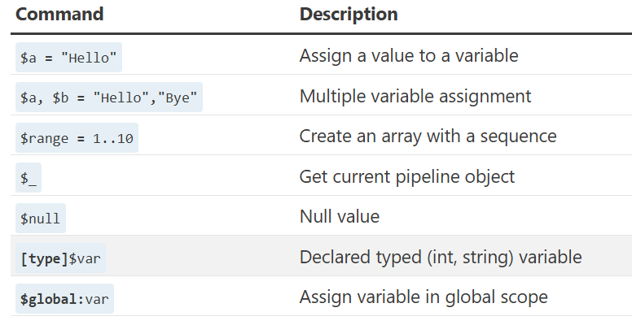
Változóba való beolvasás: $v = Read-Host

Stringek

Összefűzés, szétválasztás
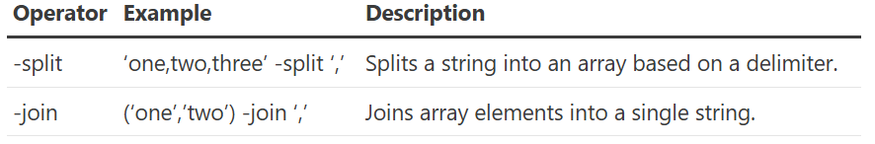

Konvertálás Int-be
[int]$string = “100”

Replace (+”delete”)

Replace()
-konkrét egyezés
-NINCS regex
-case-sensitive
$string.Replace(“régi”,”új”)

-replace
-VAN regex
-case-sensitive
$string -replace “régi”, “új”

TÖRLÉSRE IS JÓ
pld. $string -replace “törlendő”, “”

Dátum
https://lazyadmin.nl/powershell/get-date/

Tömbök
linkek: contains és annak változatai,

Deklarálás:
$tömb = @(‘elem1’, ‘elem2’, ‘elem3’)
üres tömb: $tömb = @()
többdimenziós tömb:
$tömb = @(
@(‘elem11’, ‘elem12’),
@(‘elem21’, ‘elem22’)
)
tömb előre meghatározott hosszal: $tömb = [Object[]]::new(x)

Kiírás
Ha valami kísérőszöveg kell minden sor elejére: $tömb.ForEach({Write-Host “Szöveg” $_ })
Vagy csak simán $tömb

Index
$tömb[index]

Elem hozzáadása a tömbhöz (~append)
$tömb += “elem”

Elem eltávolítása a tömbből
$tömb = $tömb | Where-Object { $_ -ne “elem”}

Tartalmaz-e egy elemet (true/falset ad vissza) contains
Nem case-senstive: $tömb -contains ‘elem’
Case-sensitive: $tömb -ccontains ‘elem’
Nem tartalmazza: $tömb -notcontains ‘elem’

Megszámolja hányszor van benne egy elem a tömbben
$hányszor = $tömb -eq ‘elem’

Elemek száma
$tömb.Length

Típus meghatározása
[int[]]$tömb = 1,2,3 //int-ekből álló tömb

Subset
$subset = $tömb[3..6]

Összefűzés
-join
Pld:
$tömb = @(‘egy’,’két’,’há’)
$tömb -join ‘-’
Kimenet: “egy-két-há”

Két lista összefűzése
$összefűzött = $lista1 + $lista2

Reverse/megfordítás
[Array]::Reverse($tömb)

Filter/kiválogatás
$tömb | Where-Object {feltétel (amikre igaz, azokat válogatja ki)}

Listává alakítás
Lista deklarálása: $lista = New-Object System.Collections.ArrayList
[System.Collections.ArrayList]$lista = $tömb

Különböző elemek kiválogatása két listából
Compare-Object

Csoportosítás
GroupObject
Csoportosítja a tömbben lévő elemeket, és meg is számolja, hogy miből hány darab van
# Define a list of product codes with different cases
$productCodes = @("AB123", "ab123", "CD456", "cd456", "AB123", "CD456", "ef789", "EF789")

# Group the product codes case-sensitively
$groupedProductCodes = $productCodes | Group-Object -Property { $_ } -CaseSensitive

# Display the results
$groupedProductCodes | ForEach-Object {
Write-Output "Group: $($_.Name)"
$_.Group | ForEach-Object {
Write-Output " - $_"
}
}

Kiválogatás
Select-Object
van egy csomó szuper paramétere, lehet válogatni egyszer előforduló elemeket, bizonyos indexeket, elsőt, utolsót stb

Sorbarendezés
Sort-Object

“Struktúra”
Igazából egy tömb objektumokkal
$struktúra = @(
[obejktumnév]@{Név=”xy”;Foglalkozás=”szakács”}
…
)
ugyanúgy le lehet kérdezni mondjuk az első objektumot: $struktúra[0]
első objektumban lévő ember neve: $struktúra[0].Név
ugyanilyen hivatkozással meg is lehet változtatni az adatokat

Szótár/Dictionary/Hashtable
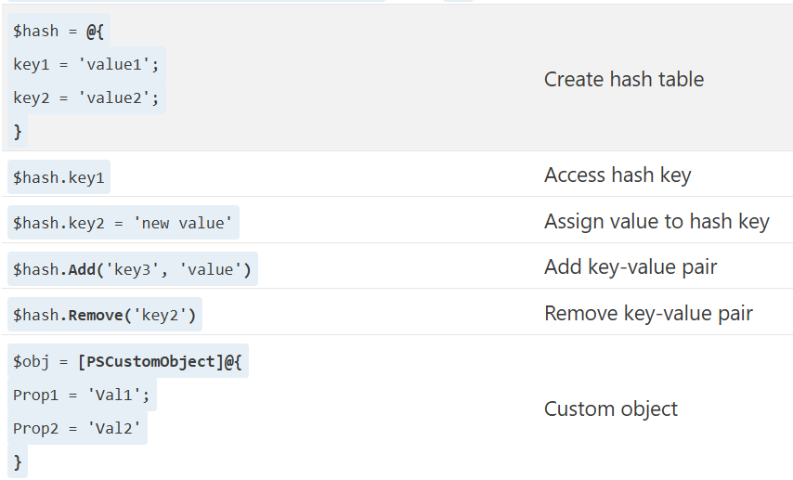
$myHashtable = @{

"Fruit1" = "Apple"

"Fruit2" = "Orange"

"Fruit3" = "Cherry"

}

Classok
class Osztaly
{
#Random tulajdonság
[típus]$Név

#Előre definiált tulajdonság, felül lehet írni (~paraméterek)
[típus]$Név = ‘Valami’

#Függvény visszatérési értékkel
[típus] Függvény()
{
#kód, pl készítsen el egy szöveget/urlt az egyik tulajdonsággal
}

#Visszatérési érték nélkül void típusú, pl írja ki a szöveget/nyissa meg az urlt
}

Új class beli változó létrehozása: $változó = [Osztály]::new()
Hivatkozás tulajdonságra: $változó.Név

Operátorok

Változókhoz (csak a szoki)
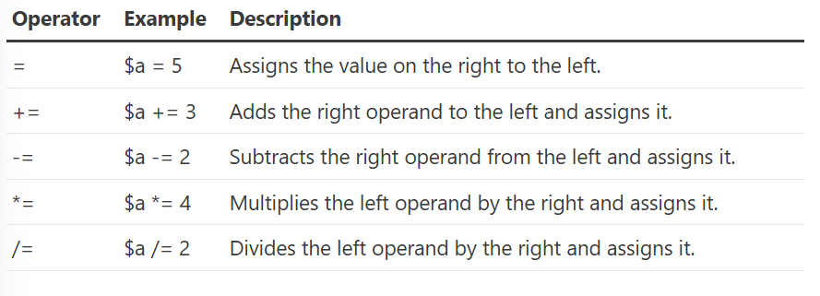


Összehasonlítás
FONTOS: egyenlőségnél a változó/tömb van jobb oldalt, mert különben megszámolja, hogy a szám hányszor van benne a változóban
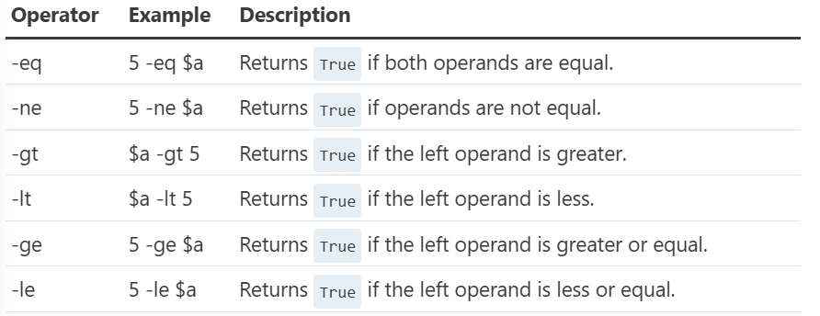
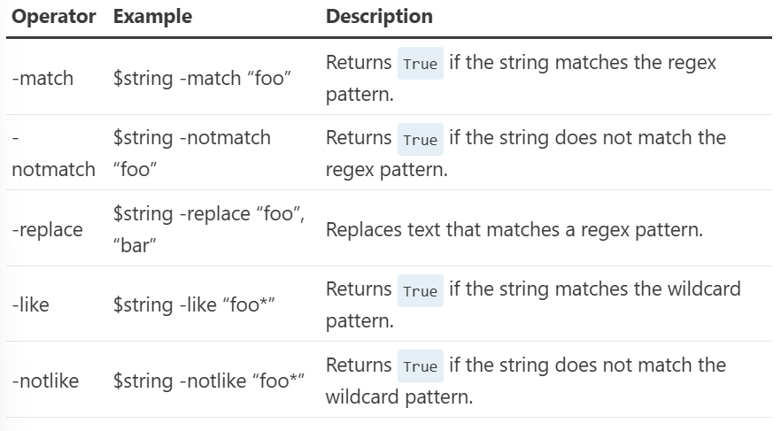

Típusok
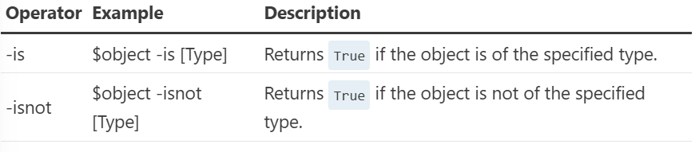

Logikai
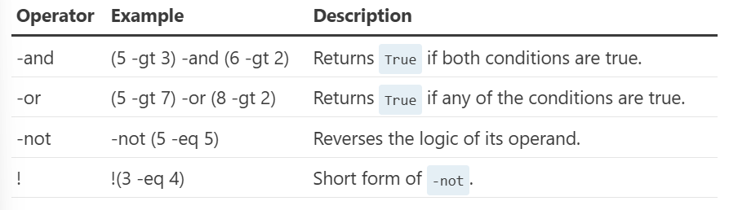

Bemenet-kimenet szabályozása
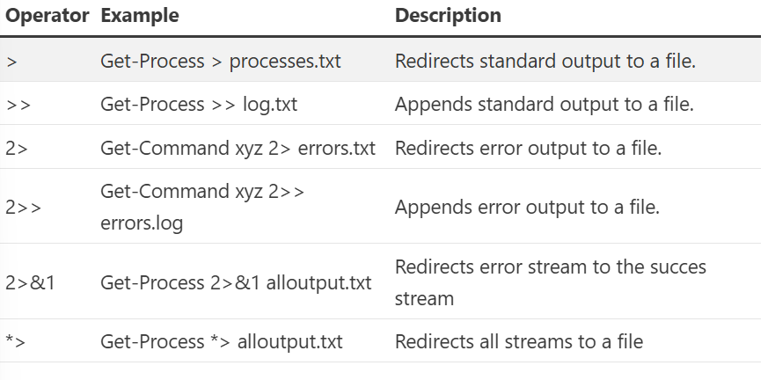
Vagy Out-File (több lehetőség, pl -NoNewline, -Encoding, -Confirm stb)

✨Flow control statements✨
LEHET BREAKELNI juhuuu

If-else
if (utasítás) {...} else {...}

Switch
switch ($v) {}
($v) {}

For
for ($i=0; $i -lt n; $i++){
…
}

Foreach
$tömb.ForEach({utasítás})
pld. kiírni a tömb minden elemét: $tömb.ForEach({Write-Host “Szöveg” $_ })
aktuális paraméter: $_
foreach ($elem in $tömb) {
…
}
utasítás minden elemre: ForEach-Object {...}

While, do-while, do-until
while (statement) {...}
do {...} while (statement)
do {...} until (statement)

Függvények
PRO-TIP: érdemes ige-főnév típusú elnevezéseket használni
function függvénynév {
param (
[típus]$paraméternév1,
[típus]$paraméternév2
…
)
#kód
}
Függvényhívás: függvénynév -paraméternév1 paraméter1 -paraméternév2 paraméter2 …

Csővezeték (pipeline) :D

Ugyanaz, mint bash-ben

